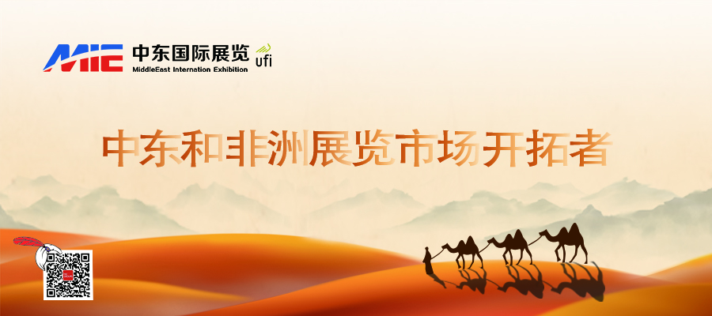

# **2024年阿布扎比石油展**

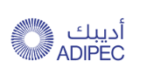

**展会介绍**

**● 展会时间：2024年11月04-07日 展会地点：阿布扎比国际展览中心**

**● 主办单位：DMG & ADNOC 举办届数：第四十届**

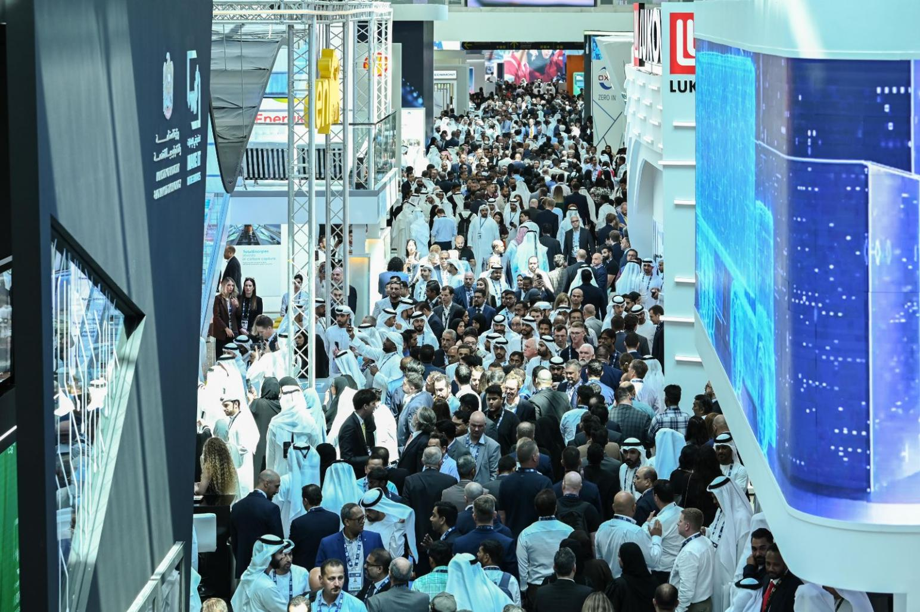

阿布扎比国际石油博览会（ADIPEC）自1984年创办首届至今，历经四十年发展，成为世界排名第一，规模最大，辐射范围最广的石油行业展会。

2023年ADIPEC共有超2200家企业参展，18.4万名行业代表参观，再创历史新高！成为世界排名第一石油展。展会设立30个国家展团，吸引54个国家石油公司，2200家参展商参展其中包括英国BP公司、法国TOTAL公司、沙特阿美石油公司、俄罗斯LUK OIL等诸多极具影响力的全球能源巨头公司还有以振华石油、中石油、中石化、中海油为代表的230余家中国企业参展并以最大的展出面积使中国馆成功获得最大展馆奖！展会还举行了10个峰会，350个分论坛，带来1600个发言嘉宾，15000名参会嘉宾，形成跨部门合作的新模式，以释放和最大化跨业务的价值，并推动交流合作的达成。

自2008年起，MIE集团一直担任ADIPEC官方认证总代理，2023年带领500余名中国企业代表出团ADPEC展会现场，在中国展区4000余平展位上助力企业建立业务联系及合作机会，帮助中国企业走向世界。展出成果显著！

2024年阿布扎比国际石油展将于2024年11月04-07日举办，预计2024年将吸引超2200家企业参展，超20万行业代表参观！

|  |  |  |  |
| --- | --- | --- | --- |
| 国际展商 | 参展人数 | 辐射国家 | 展会面积 |
| 2200+ | 200,000+ | 140+ | 140,000+ |

**市场机遇**

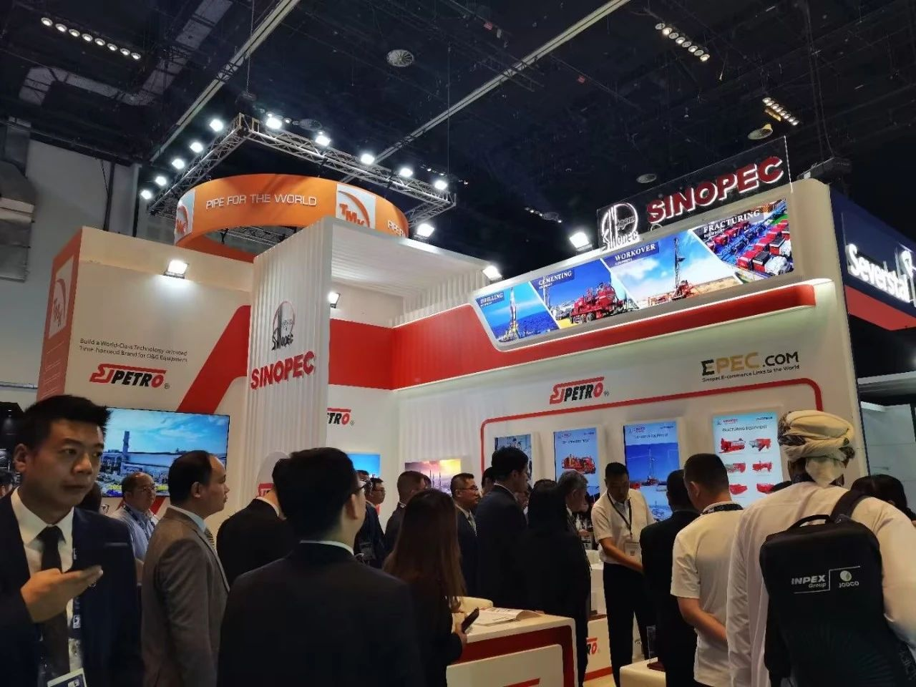

根据阿联酋能源部门的数据，阿布扎比是阿联酋最大的石油生产地，约占阿联酋总产量的95%。

阿联酋推出了全新的能源战略“3000亿迪拉姆行动”，旨在未来10年内，将阿联酋工业领域的产值贡献从目前的1330亿迪拉姆，提高到3000亿迪拉姆（约合810亿美元）。阿联酋官方表示，这一目标很大程度上将通过创建1.35万个工业公司来实现，这些公司涵盖电力、天然气、矿业、制造业等。

阿联酋能源巨头阿布扎比国家石油公司(ADNOC)，本次展会主办方之一，计划在未来五年内将能源投资额增加到1500亿美元，阿布扎比经济发展部宣布将在2027年前提供100个投资机会，总市场规模达123亿迪拉姆。

2023年阿联酋能源巨头阿布扎比国家石油公司（ADNOC）宣布开发Hail和Ghasha海上天然气项目，并授出价值169.4亿美元的两个建设合同，旨在实现二氧化碳净零排放，并称这将是世界上第一个实现二氧化碳净零排放的天然气项目。阿联酋能源项目的确立催生了对能源石油市场的大量需求！

阿布扎比石油行业的业务涵盖了石油产业链的各个环节，包括勘探、开发、生产、炼油、销售和运输等。由于其丰富的石油资源，阿布扎比石油公司在国内外市场上具有相当大的影响力。

**招展范围**

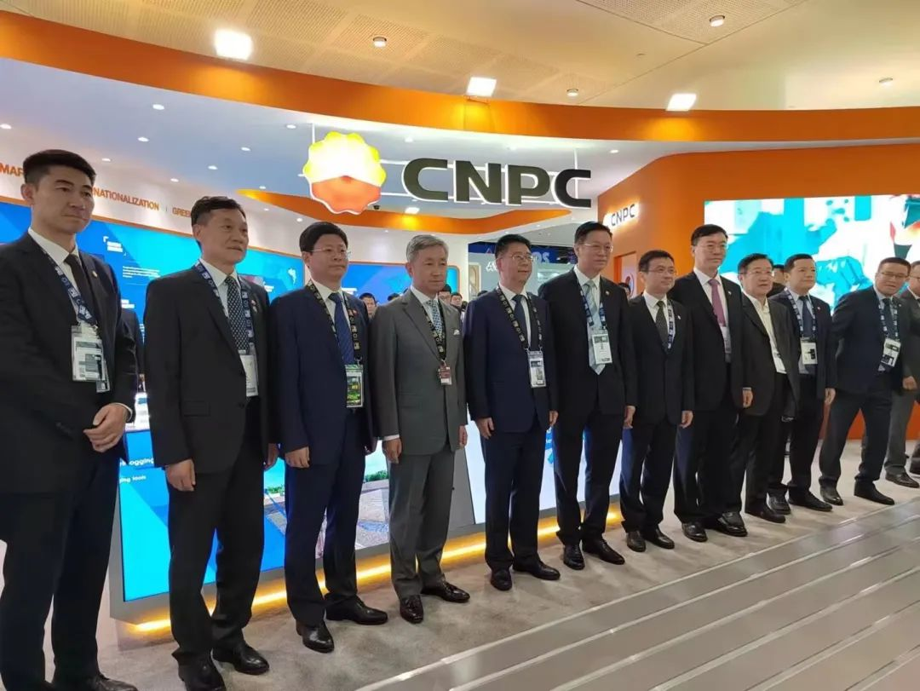

* **机械设备:**油井设备、焊接技术和设备、分离设备、油罐设备、起重设备、通风设备、叶轮机、各种金属制管道和橡皮制软管及其连接装置、电动传送装置、及其装配等
* **仪器仪表:**阀门、变压器、温度感应器、稳定器、记录器、过滤器、测量仪器、气体计量仪表、法兰等；
* **技术服务：**分离技术、勘测、测绘技术、油库工程、提炼、精制、提纯技术、质量检测手段、汽油泵、污染控制防护、压力传递检测技术、液化技术等
* **泵阀:** 阀门、泵、压缩机、风机、空分设备、真空设备、千斤顶、锅炉、熔炉，压力容器，冷却机器、法兰、管道、软管及其连接装置、工业防爆产品、工业供电，电动传送装置及其装配,及各种配套设备及化工机械

**合作伙伴**

****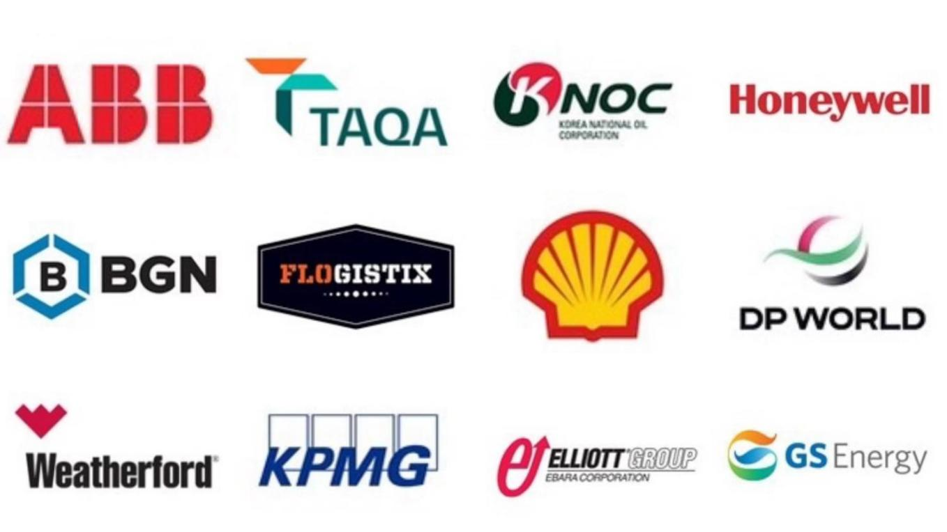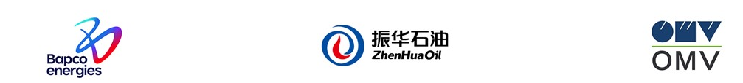

**同类展会**

